**БЕЛОРУССКИЙ ГОСУДАРСТВЕННЫЙ УНИВЕРСИТЕТ**

**ИНФОРМАТИКИ И РАДИОЭЛЕКТРОНИКИ**

Кафедра систем управления

Современные технологий программирования

ЛАБОРАТОРНАЯ РАБОТА 1

**"Целые числа"**

|  |  |
| --- | --- |
| Выполнил  студент группы 922403:  Акимбек Мухаммед | Проверил:  Захарьев В.А |

Минск 2022

Тема: **"Целые числа"**

Задача 1. Базовый уровень

Условие

Обозначьте порядок вычисления выражения по операциям:

11 * 2 ** 2 – 13 / 4 + 7.

Какое целое число получим в итоге?

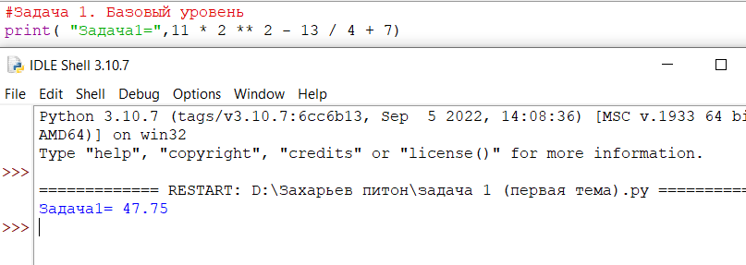

2.

Условие

Сколько мегабайт памяти занимает число 3 ** 9090001?

Для решения воспользуйтесь функцией getsizeof() из модуля sys.

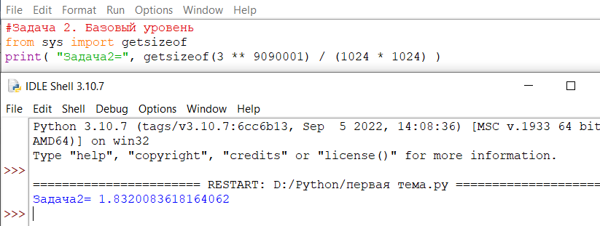

3.

Условие

Используя стандартные арифметические операции представьте самое большое целое число из цифр 4, 4, 4 и приведите его значение.

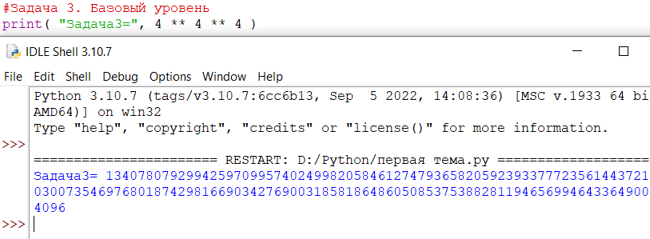

4.

Условие

Какие из представленных выражений можно преобразовать в целое десятичное число за одну операцию:

А) '123е';

Б) '91.4';

В) 524.345 ** 435345345311145345;

Г) '7.1 + 4';

Д) '4' - 2;

Е) '4 - 2';

Ж) '42'

З) -12.12?

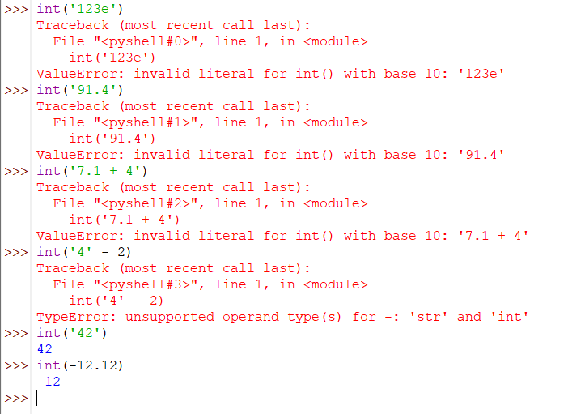

Следовательно, правильные ответы: **В**, **Ж**, **З**.

5.

Условие

Напишите функцию pos_add(a, b), которая возвращает положительное значение сложения двух целых чисел.

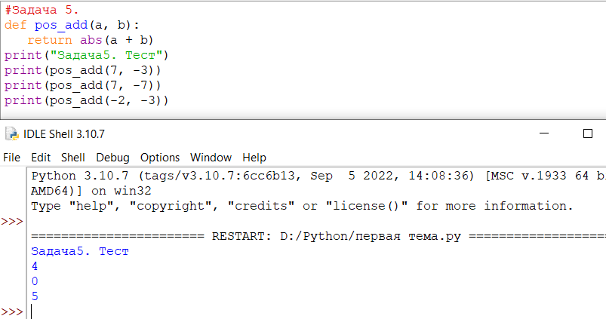

6.

Условие

Определите функцию foo(a), которая возвращает результат целочисленного и по модулю деления любого целого числа на -11.

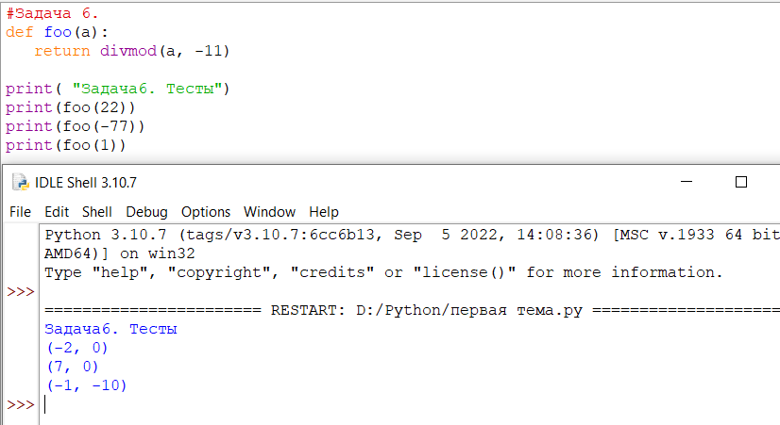

7.

Условие

Напишите функцию num_sum(a), принимающую любое значение.

Если это целое число, то возвратить сумму его чисел.

В противном случае возвращается фраза «Это не целое число».

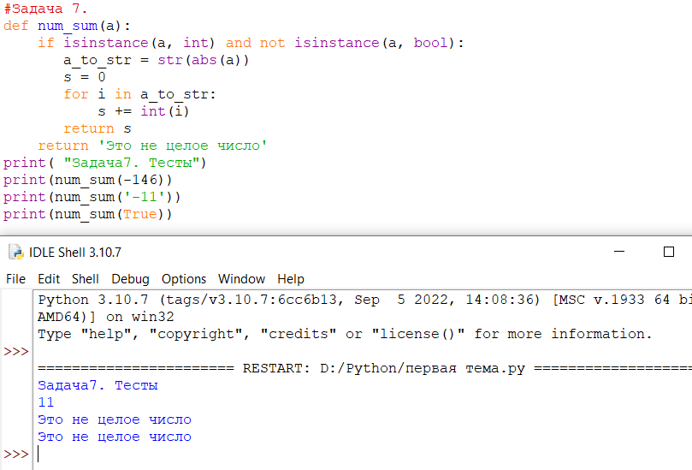

8.

Условие

Дана последовательность случайных цифр любой длины и «волшебное» положительное число, больше нуля.

Напишите функцию magic(), принимающую эти аргументы, и выясните, можно ли разделить сумму квадратов последовательности на «волшебное» число без остатка.

В качестве ответа возвращается «Волшебство случается» в случае успеха или «Никакого волшебства», если разделить нельзя.

